Пензенский государственный университет

Кафедра "Вычислительная техника"

**ОТЧЕТ**

по лабораторной работе №1

по курсу «Современные информационные технологии»

на тему "Создание документа и редактирование текста"

Выполнили:

Студенты группы 22ВВ2

Ипполитов И. Д.

Захаров А. С.

Беляев Д. И.

Приняли:

Юрова О. В.

Митрохина Н. Ю.

Пенза 2022

**Цель работы:** научиться создавать документы и редактировать их, освоить различные режимы просмотра документов, вставку специальных символов , авто замену, режим форматирования, настройку стилей, шаблонов, проверку правописания и другие режимы текстового редактора.

**Ход работы:**

**Ввод и редактирование текста**

1. На локальном диске создана папка «lab1».
2. Установлен режим автоматической проверки правописания  
     
   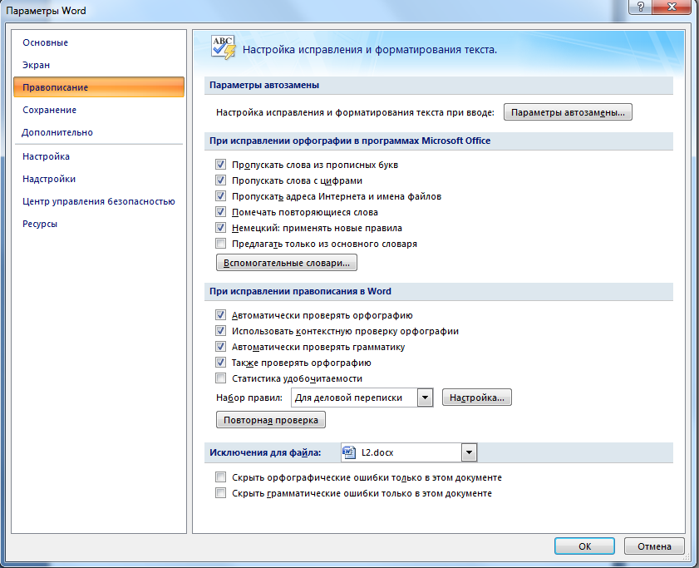
3. Установлен нужный масштаб  
     
   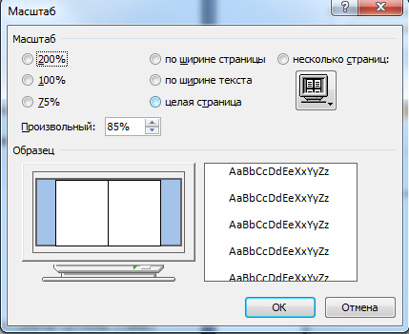
4. Введён с клавиатуры текст:

История создания Красной книги

Международные усилия по сохранению биоразнообразия продолжаются всего около 100 лет. Потеря любого вида растения и животных наносит невосполнимый урон биологическому разнообразию Земли. Человечество давно осознало эту опасность, создание красных книг разного ранга стало первым шагом в борьбе за сохранение животных и растений, находящихся на грани исчезновения.

Красные книги стали инструментом инвентаризации редких и находящихся под угрозой исчезновения видов, научным фундаментом их охраны, главным оружием экологического просвещения. В 1902 г. в Париже рядом стран было подписано Международное конвенция по охране птиц, которую можно считать первым международным соглашением по охране биологического разнообразия Земли.

В 1948 г. были созданы Международные союз охраны природы (МСОП, IUCN) и Международная неправительственная организация при ЮНЕСКО с консультативным статусом, которая в 1984 г. объединяло уже 502 организации из 130 стран мира.

**Вставка спецсимволов**

1. Вставили в документ символы:  
   ©®ℜ≥↓🖂🖳♈☺
2. Добавили несколько символов, использую назначенные клавиши:  
   ✵
3. Вставили знак параграфа, используя вкладку «Специальные символы»:  
   §  
   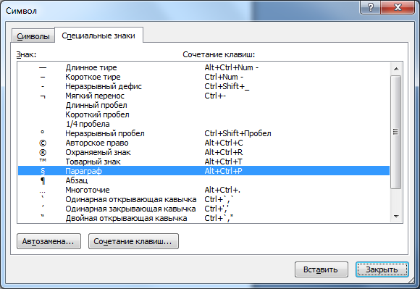
4. Задали собственные сочетания клавиш:  
     
   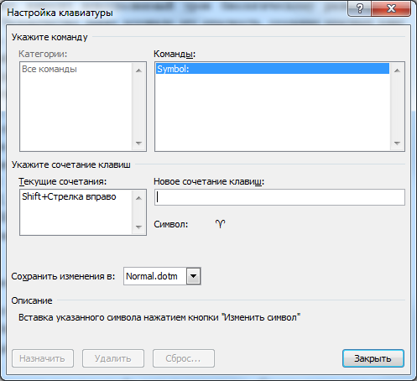
5. Вставили текущую дату и время:  
   08.09.2022 12:58
6. Включили режим отображения непечатных символов:  
     
   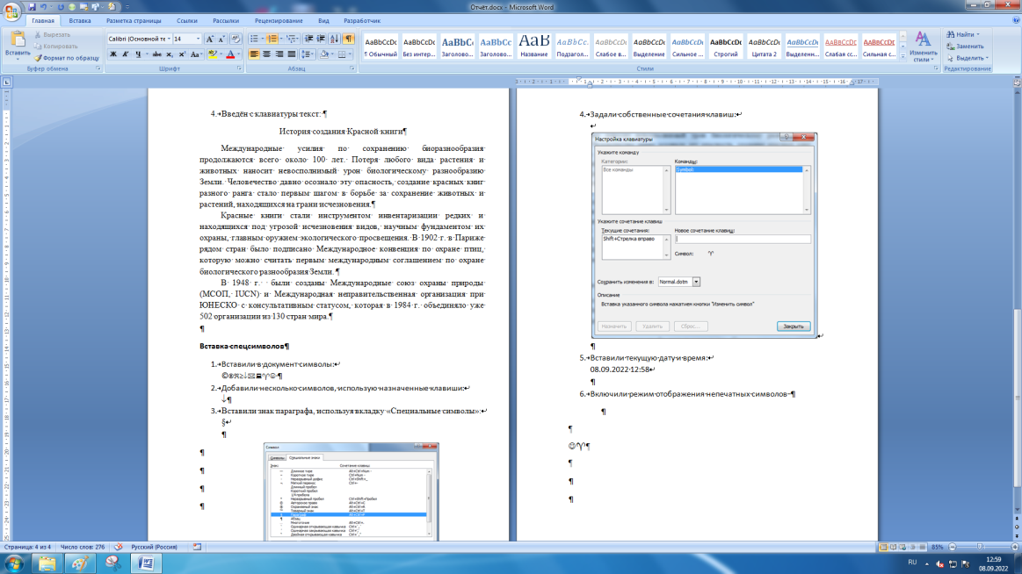
7. Выполнили предварительный просмотр перед печатью:  
     
   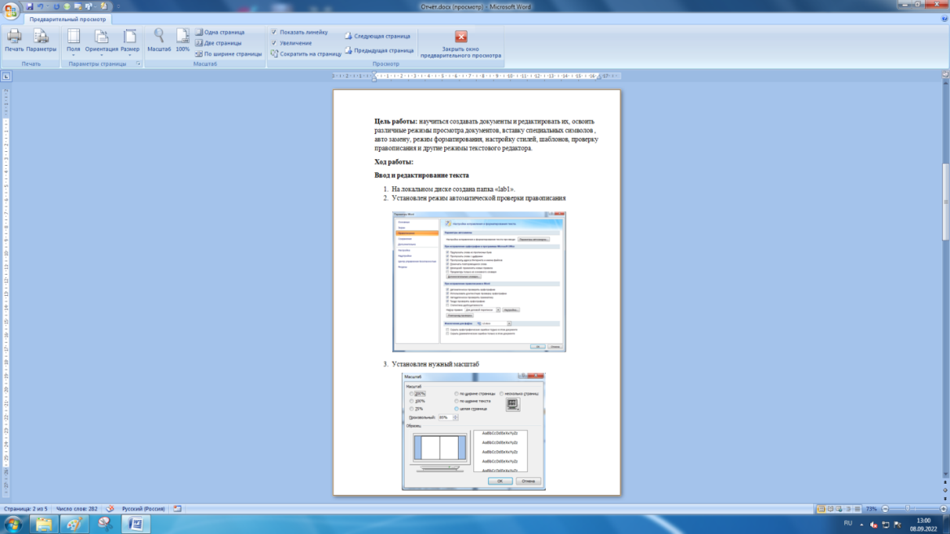

**Работа с окнами**

1. Разместили 2 документа рядом при помощи команды «Упорядочить все»  
     
   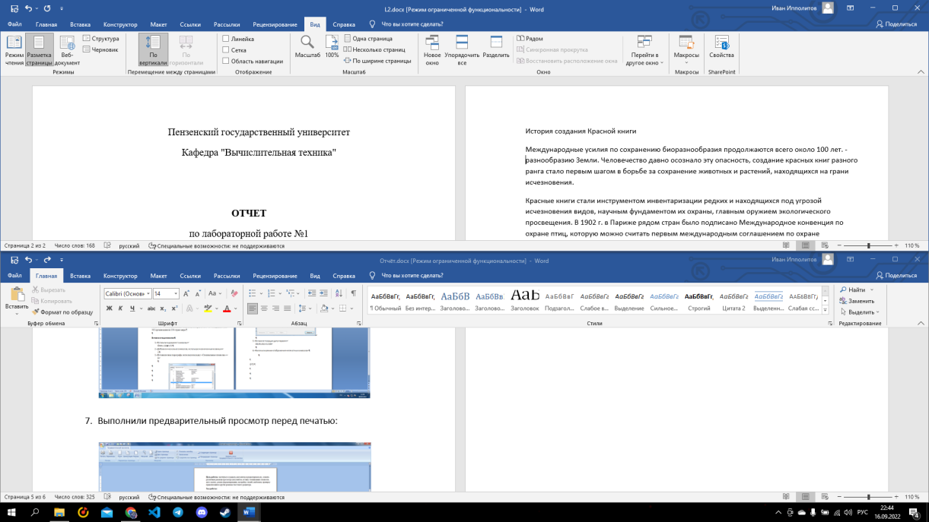
2. Разбили документ L1 пополам  
     
   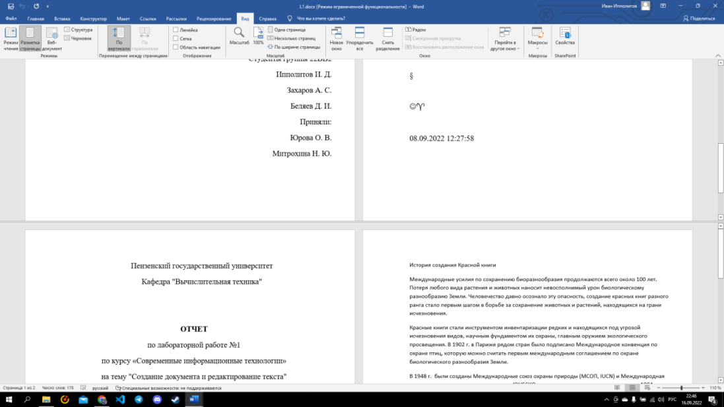

**Статистика**

1. Выбрали текст для сохранения как стандартного блока многократного использования  
     
   
2. Включили отображение непечатных символов   
   
3. Создали и задали данные для экспресс блока  
     
   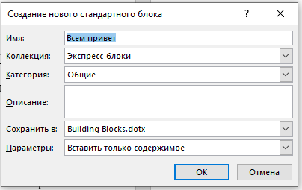
4. Сделали экспресс блоки для названий «Пензенский государственный университет», «Кафедра вычислительной техники», «Практическая работа»  
     
   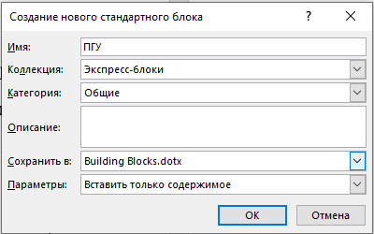
5. Ввели нужный текст при помощи экспресс блоков   
     
   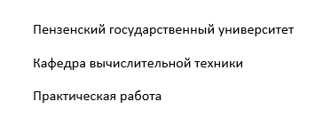
6. Сделали подпись в виде экспресс блока   
     
   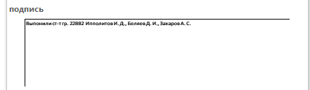

**Автозамена**

1. Написали текст для автозамены  
     
   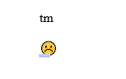
2. Добавили свои параметры для автозамены  
     
   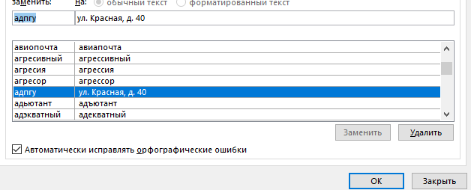
3. Написали указанный текст при помощи автозамены  
   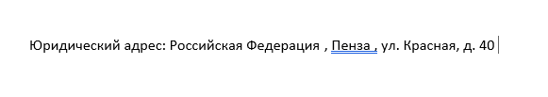
4. Удалили добавленные элементы из параметров автозамены  
     
   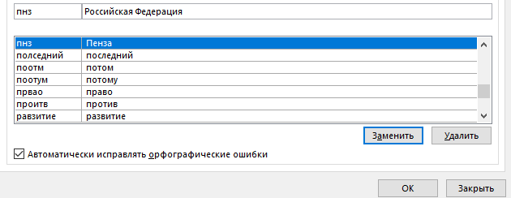
5. Установили флажок «заменять при вводе»  
     
   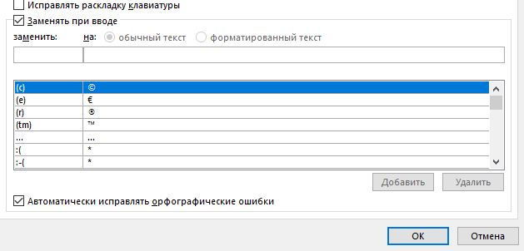
6. Добавили своё исключение для автозамены  
     
   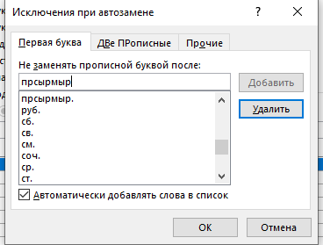

**Команда повторить**

1. Редактирование Выделенного текста
   1. Перемещение абзаца  
        
      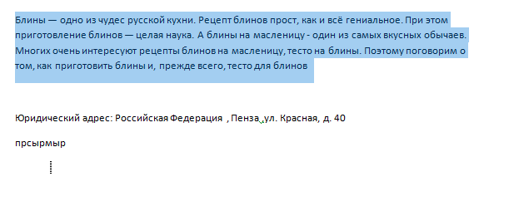
   2. Копирование текста  
        
      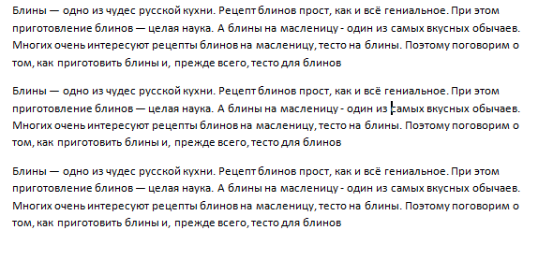
2. Через буфер обмена  
     
   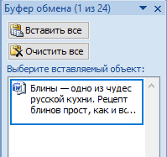
3. С помощью горячих клавиш  
     
   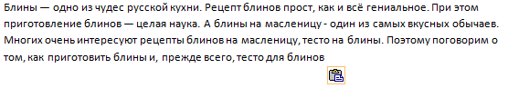
4. С помощью контекстного меню   
     
   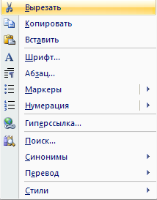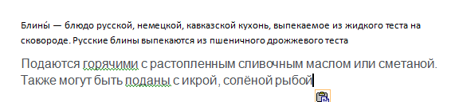
5. Удаление текста и форматов  
     
    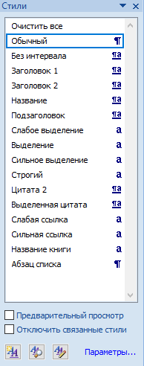
6. Изменение регистра  
     
   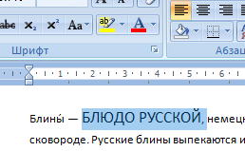
7. Использование «копилки»  
     
   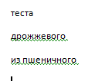 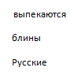
8. Поиск и замена текста  
     
   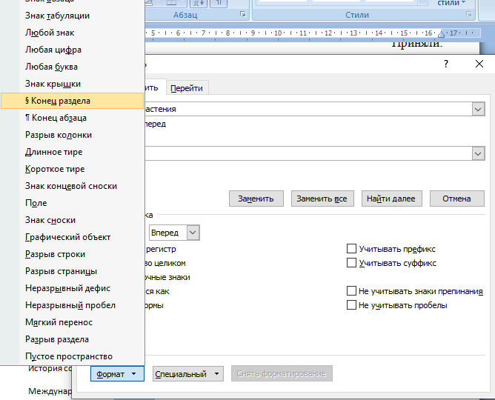  
     
   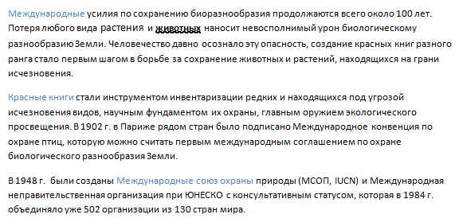
9. Навигация по документу  
     
   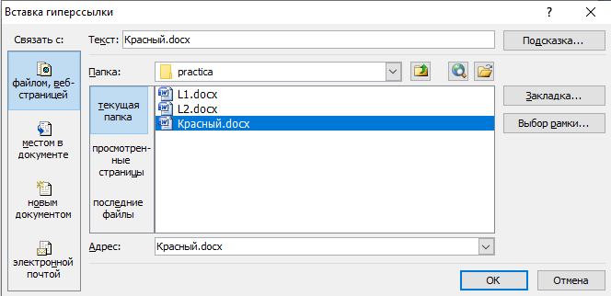

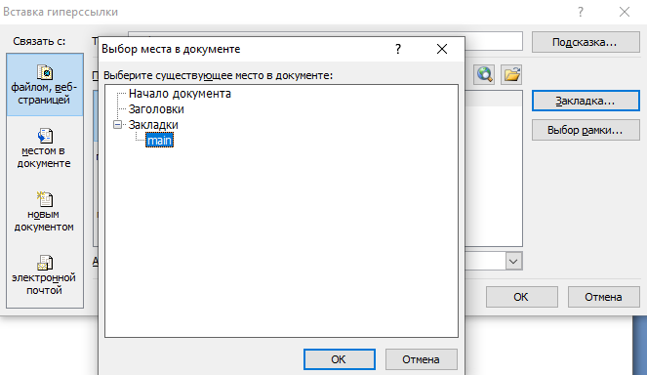  
  
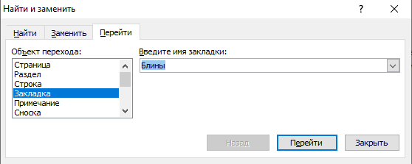

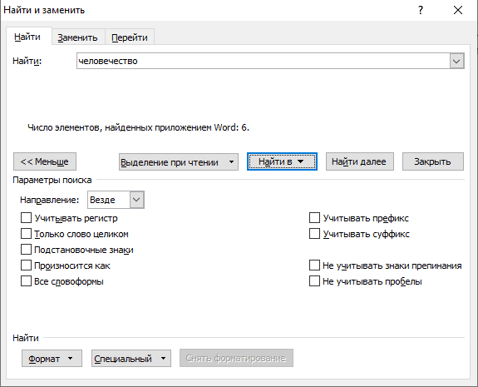

**Вывод:** в ходе выполнения лабораторной работы были получены навыки создания и редактирования документов, были освоены различные режимы просмотра документов, вставка специальных символов, авто замена, режим форматирования, настройка стилей, шаблонов, проверка правописания и другие режимы текстового редактора.